Енглески језик: Наставна јединица за VIII разред: од 18.маја до 22.маја
REVISION OF KNOWLEDGE (THE SONGS AND CHANTS)

1. Сада ћемо да обновимо храну и пиће које смо учили до сада. На наставном листићу бр.1 налази се различита храна и пиће. Именуј што више појмова/повежи појмове са тачним називом, потом запиши/репродукуј храну коју волиш/не волиш: I like/Ја волим, I don't like/Ја не волим...
2. Послушај песмицу Food and Drinks, која се налази на датом линку https://www.youtube.com/watch?v=6IwulRrYnzQ, мемориши храну која се спомиње у песмици, а затим на наставном листићу бр.2 прочитај/препиши/репродукуј храну која се спомиње у песмици.

Наставни листић бр.1 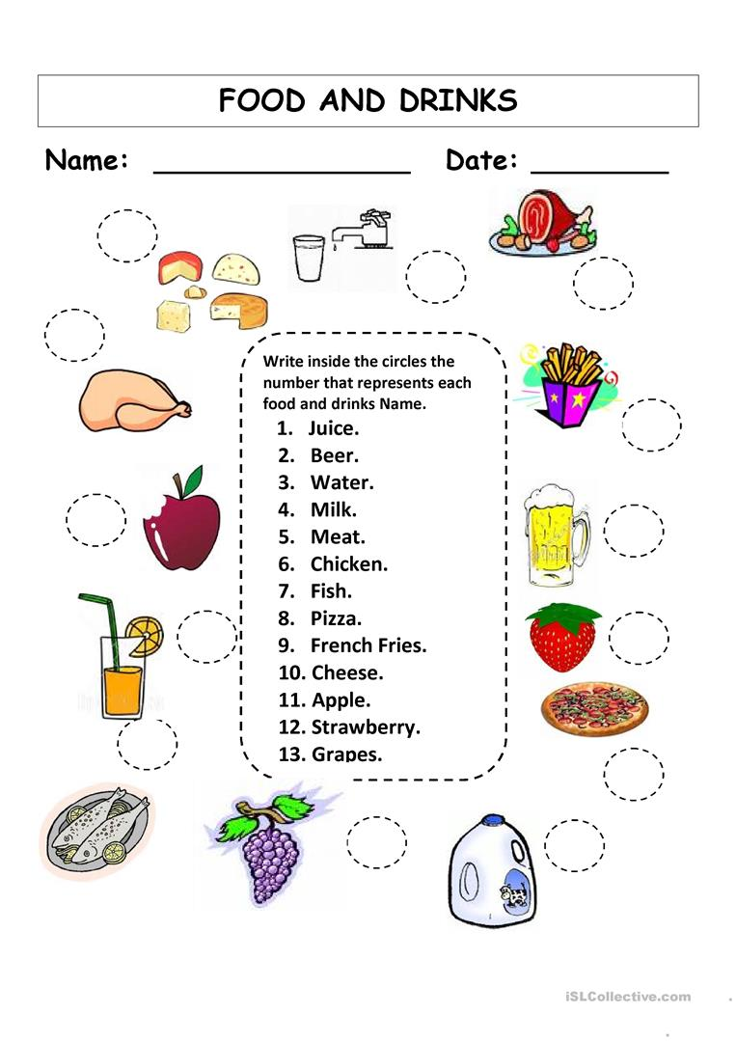  

Наставни листић бр.2
